Здравствуйте, дорогие учащиеся и родители 7 класса.
В связи с последними событиями, попробуем заниматься дистанционно. Исходя из моих личных технических возможностей, предлагаю следующие формы работы: я письменно объясняю новый материал, вы дома, самостоятельно, его закрепляете в тетради, и высылаете фотографию мне на почту или Viber, WhatsApp,VK .
Каждую неделю в группе VK выкладывается ОДИН файл для каждой параллели обучающихся.
Задание выдается на неделю вперед и сдается ДО СУББОТЫ ВКЛЮЧИТЕЛЬНО. Воскресенье – задание не принимается, преподаватель подводит итоги успеваемости и отсылает отчет в учебную часть школы.
Особое обращение к родителям. Пожалуйста, контролируйте процесс своевременной отправки домашнего задания. По просьбе многих родителей я не загружаю учащихся online занятиями. Поэтому прошу обеспечить детям доступ к школьному сайту и хранящимся там учебным материалам: таблицам и пособиям по предмету «сольфеджио» (если у вашего ребёнка его нет в напечатанном варианте).
С уважением, Людмила Станиславна Луценко.
Адрес моей электронной почты для отправки заданий на проверку: lutsenko.lyudmila@mail.ru
Viber, WhatsApp,VK . Мой телефон 8 (952) 326-77-07
Страница для связи в социальных сетях - https://vk.com/id141108459 (Lyuda Lutsenko)
2 учебная неделя IV четверти (13-17.04.20.)
Тема урока: Период, отклонения, модуляция в родственные тональности.
1. Прежде всего, вспомним, что такое ПЕРИОД, а также какие его разновидности нам известны.
ПЕРИОД – законченная музыкальная мысль (обычно - 8 или16 тактов).
Бывают ПОВТОРНОГО СТРОЕНИЯ, если состоит из двух предложений с одинаковым началом (и разными окончаниями).
ПЕРИОД ЕДИНОГО СТРОЕНИЯ на два предложения не делится, а делится только на фразы. Период может быть ОДНОТОНАЛЬНЫМ и МОДУЛИРУЮЩИМ (переход в конце периода в другую тональность).
МОДУЛЯЦИЯ – переход в другую тональность.
ОТКЛОНЕНИЕ – краткий переход в другую тональность с последующим возвращением в основную, или переходом в следующую…

2. Определите основную тональность периода и укажите, в какие родственные тональности в них встречаются отклонения. Запишите ответы в тетрадь под цифрами 1), 2), 3) – соответствующими трём периодам.
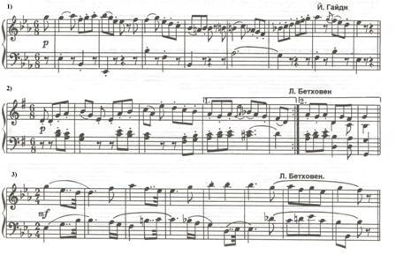
3. Сыграйте и спойте мелодии А) и В). Определите основную тональность и тональность, куда была сделана модуляция (отклонение) и запишите ответы в тетрадь под соответствующими буквами.
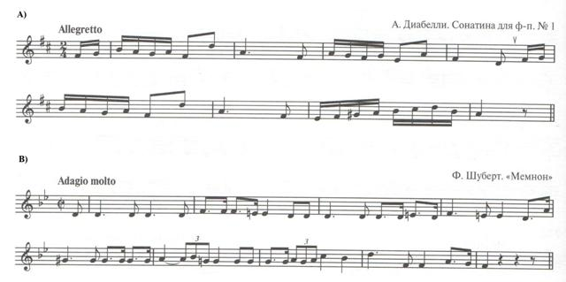

4. Сыграйте и спойте отклонения в параллельную тональность по данным примерам.
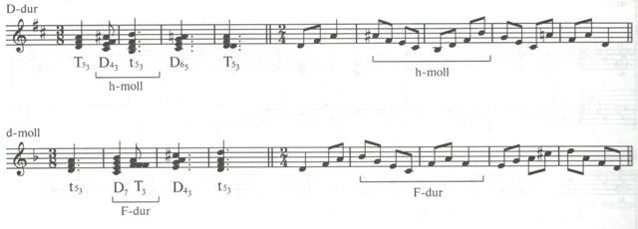

ДОМАШНЕЕ ЗАДАНИЕ
I. Определите тональности, которые НЕ являются родственными и запишите их в тетрадь
К тональности Des dur |  |  | К тональности gis moll
es moll |  |  | H dur
F dur |  |  | cis moll
Ges dur |  |  | D dur
A dur |  |  | dis moll
As dur |  |  | Es dur
h moll |  |  | Fis dur

II. Работу по пунктам 2. И 3. Сфотографировать и также отправить на проверку VК личным сообщением.

